LAPORAN BASIS DATA



Dibuat Oleh :

|  |  |
| --- | --- |
| Nama | Sahrul Fazri Udin |
| NIM | 2003086 |
| Kelas | D3TI.1C |
| Judul | Pembuatan ERD |
| Dosen Pengampu | Eka Ismanto Hadi |

**TEKNIK INFORMATIKA**

**POLITEKNIK NEGERI INDRAMAYU**

**2020/2021**

**BAB 1. PEMANFAATAN PERANGKAT BANTU UNTUK MEMBUAT ENTITY RELATIONSHIP DIAGRAM (ERD)**

# TUJUAN PRAKTIKUM Tujuan Umum

Mahasiswa mampu memahami dan merancang Entity Relationship Diagram (ERD)

# Tujuan Khusus

Mahasiswa mampu:

* + 1. Merancang Entity Relationship Diagram (ERD)
    2. Membuat Entity Relationship Diagram (ERD) dengan menggunakan perangkat bantu

# TEORI SINGKAT

Dalam proses pembuatan suatu diagram diperlukan alat bantu agar diagram yang dibuat dapat dilihat secara jelas dan dapat dipahami bentuk-bentuk komponennya. Terdapat notasi-notasi yang umum digunakan saat membuat ERD, seperti yang ditunjukan pada Tabel 1.1.

Tabel 1.1 Notasi *Entity Relationship Diagram* (ERD)

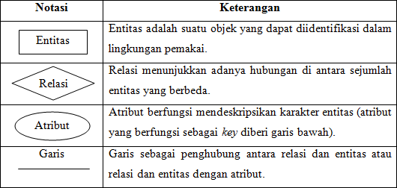

Dalam pembuatan *Entity Relationship Diagram* (ERD) ada banyak perangkat pembantu yang bisa digunakan, diantaranya: Microsoft Visio, Diagram Designer, Dia, Draw.io, dan lain sebagainya.

Dalam modul ini akan dibahas terkait dengan pembuatan ERD menggunakan perangkat bantu draw.io yang dapat diakses secara online maupun dapat diinstal di komputer melalui https://[www.diagrams.net/.](http://www.diagrams.net/) Secara umum Draw.io memiliki bagian-bagian seperti yang terlihat pada Gambar 1.2.

Pada Gambar 1.2 dapat dilihat bahwa ada empat blok besar yang terdapat di Draw.io. Pada blok yang ditandai dengan huruf A merupakan blok yang berisi menu-menu utama dari aplikasi Draw.io, seperti menu File, Edit, View, Arrange, Extras dan Help. Sementara itu, pada blok yang ditandai dengan huruf B merupakan bagian yang berisi objek atau komponen dari diagram, seperti untuk diagram Entity Relation terdapat komponen entity, atribut dan lain sebagainya.

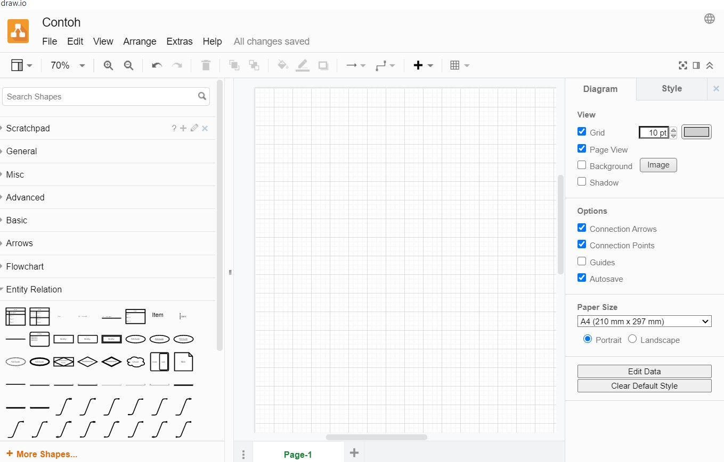

**A**

**D**

**B**

**C**

Gambar 1.2 Bagian-bagian Draw.io

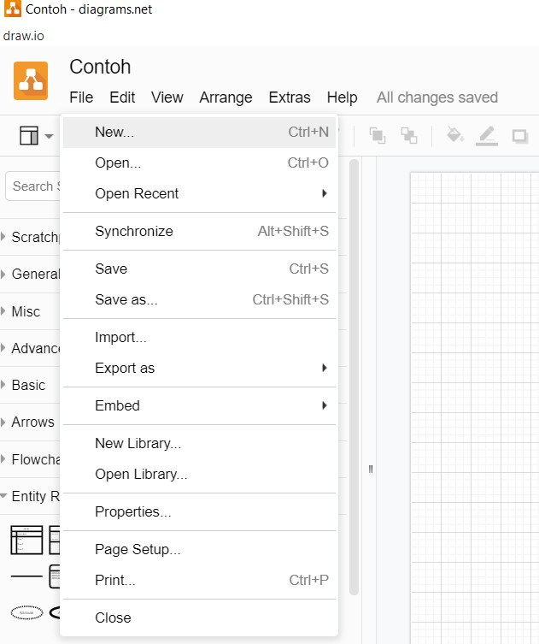

**1**

Gambar 1.3 Membuat file diagram baru

Selain blok yang ditandai dengan huruf A dan B, pada Gambar 1.2 juga menunjukkan blok C yang merupakan bagian utama untuk pembuatan diagram atau kanvas tempat meletakkan komponen-komponen diagram yang dibuat. Pada blok D, terdapat beberapa pilihan terkait dengan pengaturan dari kanvas atau bagian tempat mengedit diagram, pada bagian ini anda dapat mengubah view dan memilih ukuran kertas serta beberapa pengaturan lain sesuai dengan keinginan anda.

Setelah mengetahui bagian-bagian dari aplikasi Draw.io, kemudian akan dipaparkan terkait alur dalam pembuatan suatu ERD. Mulai dari pembuatan file atau diagram baru melalui menu File -> New seperti yang terlihat pada Gambar

1.3. Kemudian dilanjutkan dengan memilih komponen-komponen diagram dengan cara mengklik dua kali pada ikon komponen tersebut atau dengan cara mengklik dan menahan serta menggesernya ke area pembuatan ERD dan dilanjutkan dengan melakukan pengubahan terhadap komponen diagram tersebut sesuai dengan rancangan ERD seperti yang terlihat pada Gambar 1.4 dan Gambar 1.5.

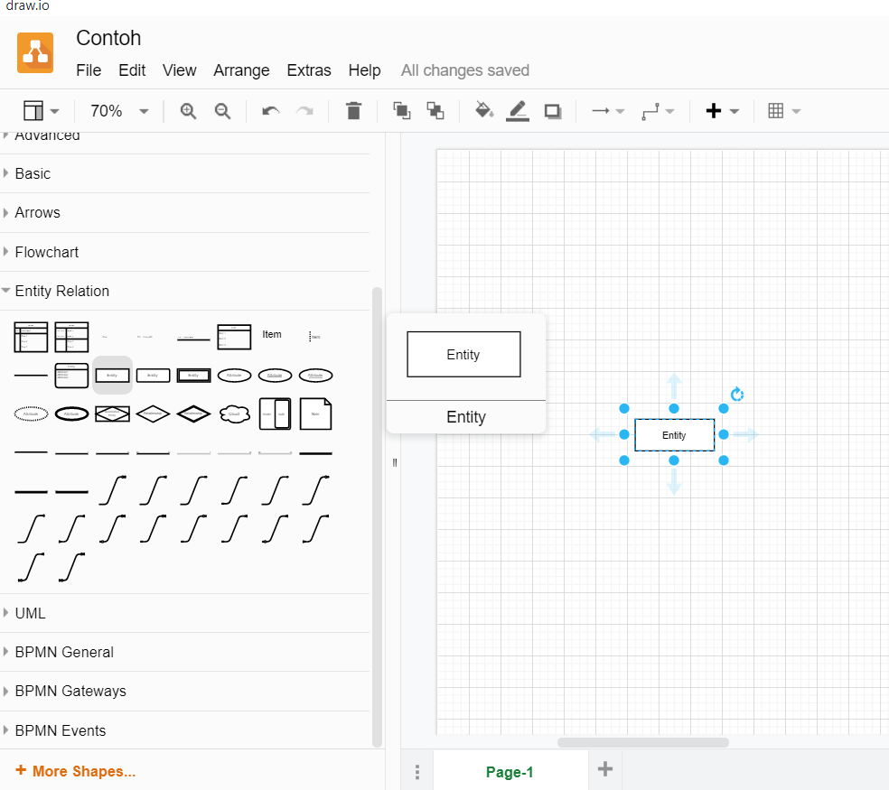

**2**

Gambar 1.4 Memilih komponen-komponen diagram

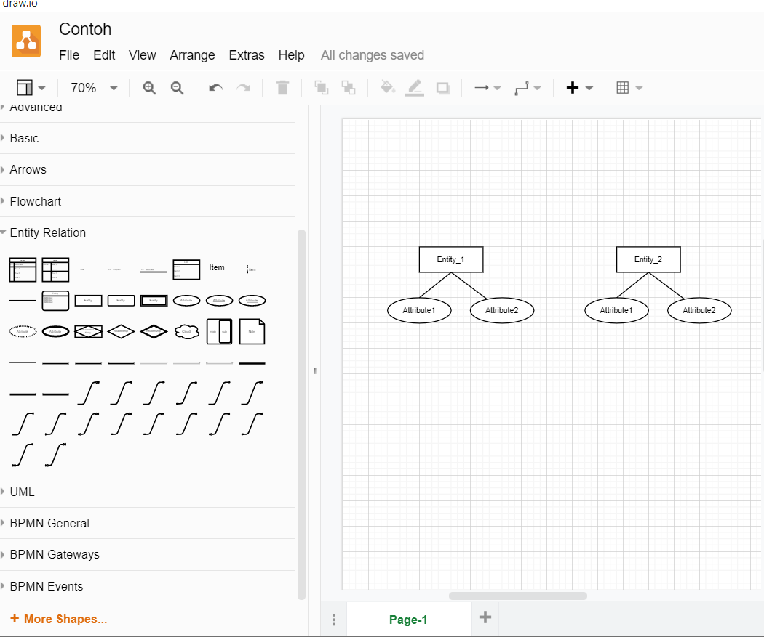

**3**

Gambar 1.5 Membuat diagram sesuai keinginan

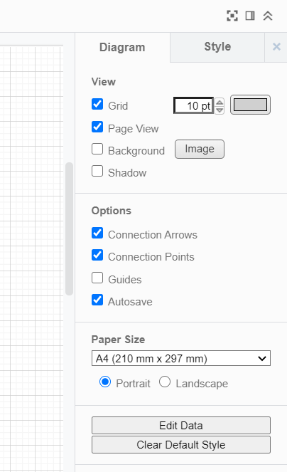

**4**

Gambar 1.6 Menyesuaikan pengaturan pada area pembuatan diagram

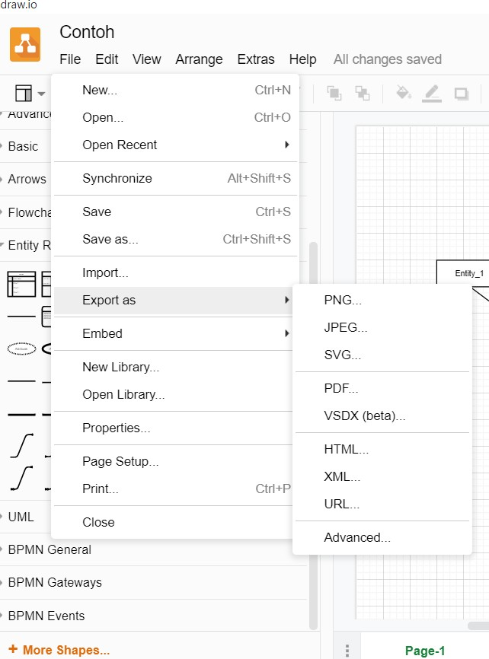

**5**

Gambar 1.7 Menyimpan dan Mengekspor hasil pembuatan diagram

Pada Gambar 1.6 anda dapat melakukan pengaturan terhadap area pembuatan ERD termasuk ukuran areanya. Kemudian jika pembuatan ERD sudah selesai, hasil tersebut dapat disimpan dan diekspor sesuai keinginan anda seperti yang terlihat pada Gambar 1.7

# LATIHAN

1. Buatlah entitas dan atribut menggunakan perangkat bantu pembuatan ERD dengan ketentuan Entitas mahasiswa yang memiliki nim, nama, alamat, prodi, no_telepon

**Jawaban :**

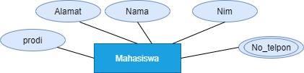

1. Buatlah ERD sesuai dengan gambar berikut:

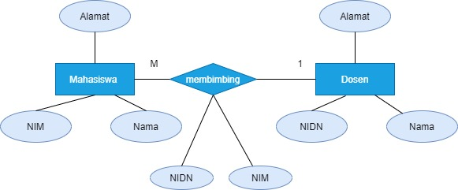

# Jawaban :

# C:\Users\ACER\AppData\Local\Microsoft\Windows\INetCache\Content.Word\latian no 2.jpg

# TUGAS

1. Buatlah ERD dengan ketentuan sebagai berikut:
   * Entitas mahasiswa memiliki atribut nim, nama, alamat dan kode_prodi
   * Entitas prodi memiliki atribut kode_prodi, nama_prodi dan kode_jurusan
   * Entitas jurusan memiliki atribut kode_jurusan dan nama_jurusan Keterangan:
   * Entitas mahasiswa berelasi dengan Entitas prodi
   * Entitas prodi berelasi dengan Entitas jurusan.

**Jawaban :**

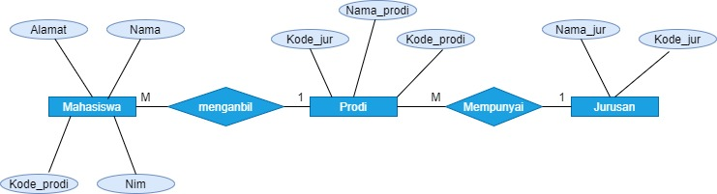

**Soal :**

Sebuah Politeknik mempunyai 3 Buah Jurusan (TI, TM, TP). Setiap Mahasiswa hanya diperbolehkan mengambil 1 jurusan. Apabila mahasiswa jurusan TI akan mengambil Jurusan TM maka mahasiswa tersebut harus keluar dari jurusan TI dan pindah ke jurusan TM. Setiap mata kuliah hanya boleh diampu oleh seorang dosen, meskipun mata kuliah tersebut mata kuliah pararel (mata kuliah yang sama tetapi lebih dari 1 kelas). Apabila Dosen mempunyai kesibukan yang cukup padat seperti sedang menyelesaikan S2/S3 ataupun memangku jabatan struktural maka dosen tersebut diperkenankan untuk tidak mengajar mata kuliah apapun. Selain mengampu mata kuliah, setiap dosen wajib membimbing minimal 1 orang mahasiswa.

**Jawaban :**

